**Конспект по познавательному развитию**

**(ФЭМП) во 2 младшей группе по теме «Весна».**

**Программное содержание:** Совершенствовать умение различать и называть знакомые геометрические фигуры: круг, квадрат, треугольник.

Развивать память, внимание, логическое мышление, ориентировку в пространстве.

**Материал:** геометрические фигуры (круг, квадрат, треугольник) (геометрические фигуры можно вырезать из цветной бумаги и в конце занятия выполнить аппликацию «Скворечник»), картинка скворец, клей.

**Ход занятия:**

Взрослый: Отгадай загадку:

Светает рано по утрам,

Проталины то тут, то там,

Ручей шумит, как водопад,

Скворцы к скворечникам летят.

Звенят под крышами капели,

Медведь с еловой встал постели.

Всех солнышко теплом ласкает,

Кто это время года знает? (весна)

Взрослый: Правильно, молодец.

Посмотри, кто к нам прилетел в гости.

Кто это? (скворцы, птицы).

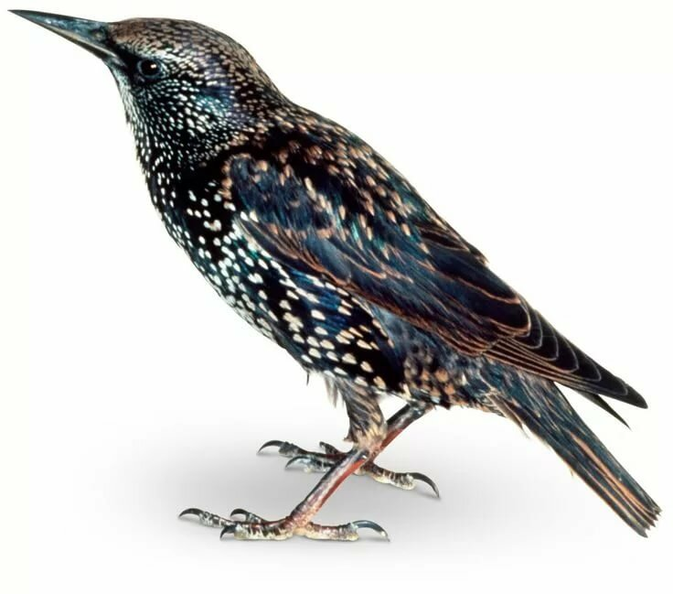

Взрослый: А почему они у нас в гостях (прилетели в гости, наступила весна).

- Птички прилетели к нам в гости, а домиков у них нет.

Как называются домики для птиц (скворечники).

- Правильно, давай построим скворечник из геометрических фигур.

Взрослый: Посмотри, перед тобой лежат фигуры, из которых мы будем строить скворечник. Как называются эти фигуры? (круг, квадрат, треугольник).

- Правильно. **Послушай задание:**

Положи на лист белой бумаги квадрат.

Какую фигуру ты положил? (квадрат)

Какую фигуру нужно взять, чтобы построить крышу у скворечника? (треугольник) Положи треугольник сверху квадрата.

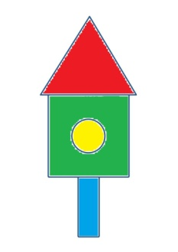Из какой фигуры будем делать окно в скворечнике? (круг)

Положите круг на квадрат

Вот какой красивый скворечнику нас получился.

А теперь поиграйте с ребенком, чтобы он отдохнул.

Физкультминутка:

Птички полетели (дети имитируют полёт)

Поклевали зёрна (приседают, клюют)

Попили водицы (наклоны вперед)

Полетели на стульчики.

А теперь давай наклеим скворечник на лист. Ты у меня молодец.